1. XML (eXtensible Markup Language) — расширяемый язык  
   разметки, созданный для хранения, транспортировки и обмена  
   данными.
2. Первые строки называются прологом и объявляют процессору  
   XML, что данный документ размечен в XML. Пролог включает  
   объявление (XML-декларация), которое начинается с разделителя,  
   состоящего из пяти символов <?xml, за которым следует некоторое количество определений свойств, каждое из которых состоит из  
   имени свойства и его значения, заключенного в кавычки. Объявление  
   завершается закрывающим разделителем из двух символов ?>.
3. 1. Все XML элементы должны иметь закрывающий тег.  
   2. Теги XML являются регистрозависимыми.  
   3. Перед закрывающей угловой скобкой в пустых элементах  
   XML требуется ставить косую черту.  
   4. Значения должны быть заключены в одинарные или  
   двойные кавычки.  
   5. Все элементы обязаны соблюдать корректную вложенность. 6. XML документ должен содержать один корневой элемент,  
   который будет родительским для всех других элементов.  
   7. Учитываются все символы форматирования (т.е. пробелы,  
   переводы строк, табуляции не игнорируются, как в HTML).
4. Имена элементов могут начинаться только с букв и символов  
   подчеркивания и могут содержать только буквы, цифры, дефисы,  
   точки и символы подчеркивания и не могут начинаться с  
   сочетания «xml». В качестве имен можно использовать любые  
   слова, зарезервированных слов нет.
5. Валидный XML-документ должен быть синтаксически  
   верным и соответствовать одному из типов определения  
   документов. Правила, определяющие допустимые элементы и  
   атрибуты для XML документа, называются определениями  
   документа или схемами документа.
6. Комплексный содержит внутри себя дочерние элементы.
7. — XML схема пишется на XML;  
   — XML схема легко расширяется;  
   — XML схема поддерживает типы данных;  
   — XML схема поддерживает пространства имен;
8. **Бывают комплексные элементы 4-х типов**

* пустые элементы
* элементы, содержащие только другие элементы
* элементы, содержащие только текст
* элементы, содержащие другие элементы и текст

1. <xs:element name="from" type="xs:string"> у элемента  
   "from" строковый тип
2. Элемент **attribute** определяет атрибут.

|  |  |
| --- | --- |
| default | Не обязательный. Определяет значение по умолчанию атрибута. Нельзя использовать вместе с атрибутом fixed |
| fixed | Не обязательный. Определяет фиксированное значение атрибута. Нельзя использовать вместе с атрибутом default |
| form | Не обязательный. Определяет форму атрибута. Значением по умолчанию является значение атрибута attributeFormDefault элемента, содержащего этот атрибут. Может принимать следующие значения:   * qualified — указывает на то, что этот атрибут должен уточняться префиксом пространства имен и именем без двоеточия (NCName) атрибута * unqualified — указывает на то, что этот атрибут не требует уточнения префиксом пространства имен и сопоставляется с (NCName) атрибута |
| id | Не обязательный. Определяет уникальный идентификатор для элемента |
| name | Не обязательный. Определяет имя атрибута. Нельзя использовать вместе с атрибутом ref |
| ref | Не обязательный. Определяет ссылку на поименованный атрибут. Нельзя использовать вместе с атрибутом name. Если определен атрибут ref, то нельзя использовать элемент simpleType, атрибуты form и type |
| type | Не обязательный. Определяет встроенный тип данных или простой тип. Атрибут type можно использовать в том случае, если контент не содержит элемент simpleType |
| use | Не обязательный. Определяет то, как атрибут используется. Может принимать следующие значения:   * optional — атрибут не обязателен (значение по умолчанию) * prohibited — атрибут запрещен для использования * required — атрибут обязателен |

16. указывает, где именно находится схема

19. lt &lt; < (меньше чем)  
gt &gt; > (больше чем)  
amp &amp; & (амперсанд)  
apos &apos; ' (апостроф или одиночная кавычка)  
quot &quot; " (двойная кавычка)

20. — ATTLIST для перечисления и объявления атрибутов,  
которые могут принадлежать элементу.

21. Валидный XML-документ должен быть синтаксически  
верным и соответствовать одному из типов определения  
документов. Правила, определяющие допустимые элементы и  
атрибуты для XML документа, называются определениями  
документа или схемами документа.  
С XML можно использовать различные типы определений  
документа:  
– оригинальное определение типа документа (Document Type  
Definition, DTD).  
– XML схема — тип определений, основанный на XML схема.

23. !ELEMENT body определяет, что элемент body должен быть  
типа "#PCDATA"

24.

Для каждого элемента можно задать список атрибутов. Это делается с помощью конструкции **!ATTLIST**. Внутри нее можно задать названия атрибутов, типы их значений и дополнительные параметры для каждого атрибута.

Существует шесть типов атрибутов. Чаще всего используются типы **CDATA** (символьные данные), **ID** (уникальный идентификатор элемента в документе) и **IDREF** (или **IDREFS**) - название (или список названий, разделенных пробелами) уникальных идентификаторов, определенных в документе. В качестве типа атрибута можно указать список допустимых значений (в круглых скобках через символ **|** ).

Для каждого атрибута можно задать дополнительные параметры: **#REQUIRED** (обязательный атрибут), **#IMPLIED** (необязательный атрибут), **#FIXED "значение"** (атрибут может иметь только фиксированное заданное значение, при этом сам атрибут можно не писать - его значение в любом случае будет передано анализатору). Кроме того, в качестве дополнительного параметра можно указать значение атрибута по умолчанию.  
Пример определения атрибутов:

<!ATTLIST article >

id ID #REQUIRED

about CDATA #IMPLIED

type (actual | review | teach) 'actual'

>

Здесь для элемента **article** определяются три атрибута. Обязательный атрибут **id** является уникальным идентификатором элемента в документе. Необязательный атрибут **about** имеет тип текстового поля. Для атрибута **type** определен список возможных значений и указано значение по умолчанию.

25. !ELEMENT body определяет, что элемент body должен быть  
типа "#PCDATA"  
#PCDATA означает разбираемые текстовые данные. Кроме  
инструкции ELEMENT существуют следующие:  
— ATTLIST для перечисления и объявления атрибутов,  
которые могут принадлежать элементу.  
— ENTITY для определения сущностей в DTD с целью их  
использования как в связанном с DTD XML-документе, так и  
собственно в DTD.

26. пространство имён:

http://www.w3.org/2001/XMLSchema

Этот элемент может содержать определение типов(**simpleType** или **complexType**)

27. DTD (Document Type Definition, определение типа  
документа

<!DOCTYPE note SYSTEM "note.dtd">

task1: 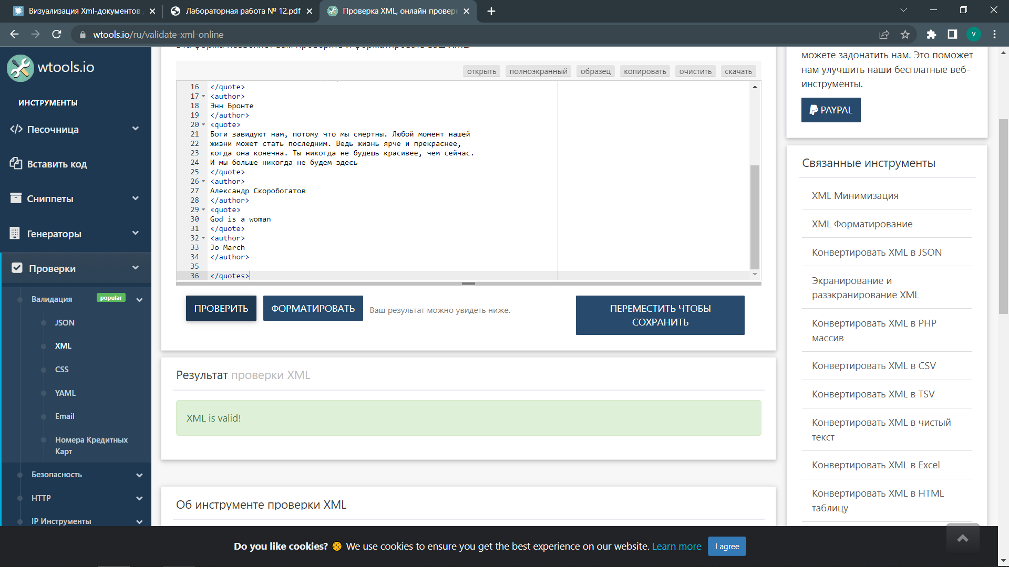

task2:

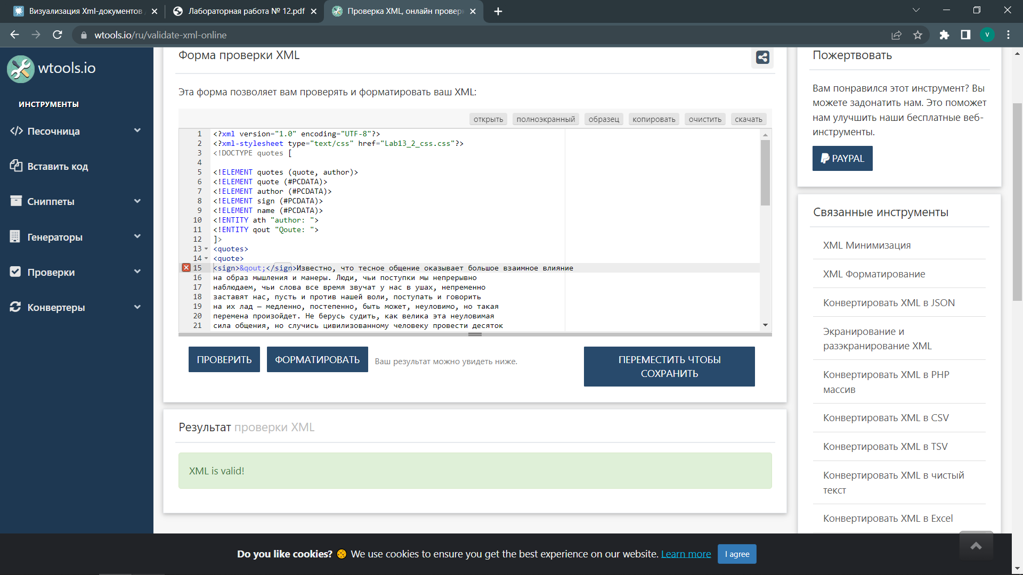

task3:

